

X射线检查仪
使用说明
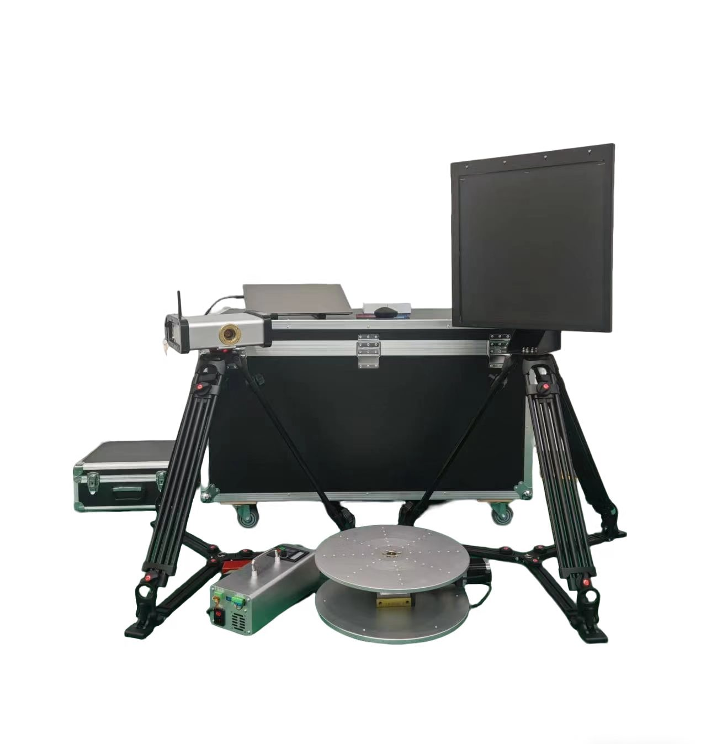
目录
1. 系统组成 3
1.1 射线源 3
1.1.1 电源配置 3
1.1.2 管电压性能 3
1.1.3 管电流性能 4
1.2 探测器 5
简介 5
技术规格 5
2. 软件操作说明 6
2.1 系统连接 6
2.2 探测器校正 8
2.3.1 暗场校正 9
2.3.2 亮场校正 10
2.3.3 缺陷校正 11
2.3 射线源训管 11
2.4 DR拍照 13
2.5 图像操作 14
3. 异常问题处理 16
3.1 射线源异常 16
3.2 探测器异常 16
4. 系统维护 17

系统组成
本系统主要由两大核心部件（便携式X射线源和无线X射线探测器）及其他辅助设备（三脚架/支架、旋转平台等）构成。本X射线检查仪的主要工作原理为X射线源发出锥形束X射线，穿透被检测物体。由于物体内部结构密度不同，对X射线的衰减程度不同。探测器接收穿透后的X射线，将其转换为数字信号，并通过无线传输至控制终端，最终可视化为二维灰度图像。

1.1 射线源
本系统射线源采用IXS便携式射线源，型号为P366-IXS120BP120P366。该射线源是一款120kV、120W、连续输出、结构紧凑且坚固耐用的电池供电便携式X射线发生器，且可通过以太网或无线接口进行控制和监控。

1.1.1 电源配置
该射线源可通过内部电池或连接外部24VDC/10A电源供电，具体如表1所示。
供电方式 | 说明
内部电池 | 锂离子电池组： 24V，2500mAh。  最大连续曝光时间：在输出120W（120kV@1mA）条件下，可持续工作14分钟。  充电时间：从低电量阈值21V开始充电，充满需2小时。
24VDC外部电源 | 24VDC±10%，10A。
表1 射线源电源配置表

1.1.2 管电压性能
该射线源的高压性能如表2所示。
项目 | 规格
输出功率 | 最大120W（120kV@1.0mA）
管电压工作范围 | 30 - 120 kV
管电压调节与分辨率 | 最小步进 < 100V
管电压精度 | 设定值与实际输出值之间的误差<±2.0%
管电压调整时间 | < 0.5秒（达到设定电压值(kV)的1%范围内）
表2 射线源高压性能表

1.1.3 管电流性能
该射线源的管电流性能如表3所示。
项目 | 规格
管电流工作范围 | 0.2 - 1.0mA
管电流调节与分辨率 | 最小步进 < 10μA
管电流精度 | 设定值与实际输出值之间的误差<±1.0%
管电流调整时间 | < 0.5秒（达到设定电流(μA)的1%范围内）
表3 射线源管电流性能表

1.2 探测器

简介
本系统探测器采用无线数字平板探测器，型号为NDT1717MA。这款平板探测器采用数字成像设计方案，专为满足现场作业需求研发，是一款轻便的、电池供电的X射线成像设备。

技术规格
本系统采用的探测器相关技术规格如表4所示。
项目 | 规格
型号 | NDT1717MA
闪烁体 | CSI
传感器类型 | a-Si TFT
像素间距 | 100μm
ADC | 16 位
Binning | 1×1/ 2×2/ 3×3/ 4×4
最大帧率 | 1fps(1×1)/ 4fps(2×2)/ 10fps(3×3) /16fps(4×4)
动态范围 | ≥60dB @ 4.2pC
极限空间分辨率 | 4.6 lp/mm (1×1 binning)
电池续航时间 | 6h（ 90s cycle ）@Software 模式
X 射线能量 | 40kV~160kV
数据接口 | GigE (有线模式)  2.4G and 5G @IEEE802.11 a/b/g/n/ac (无线模式)
供电 | 外部供电（适配器）： 24VDC 1.3A  内部供电（电池）： 11.55VDC 4700mAh
防尘防水等级 | IP56
尺寸（ W×D×H ） | 460mm×458mm×15mm
重量 | 4kg（含电池不含把手）
表4 探测器技术规格表

软件操作说明
在运行本软件之前，需正确连接并设置网络，打开探测器和射线源电源，等待其启动并与控制终端建立Wi-Fi连接。(设置网络步骤请参照2.1系统连接)
程序的运行主界面如下所示：
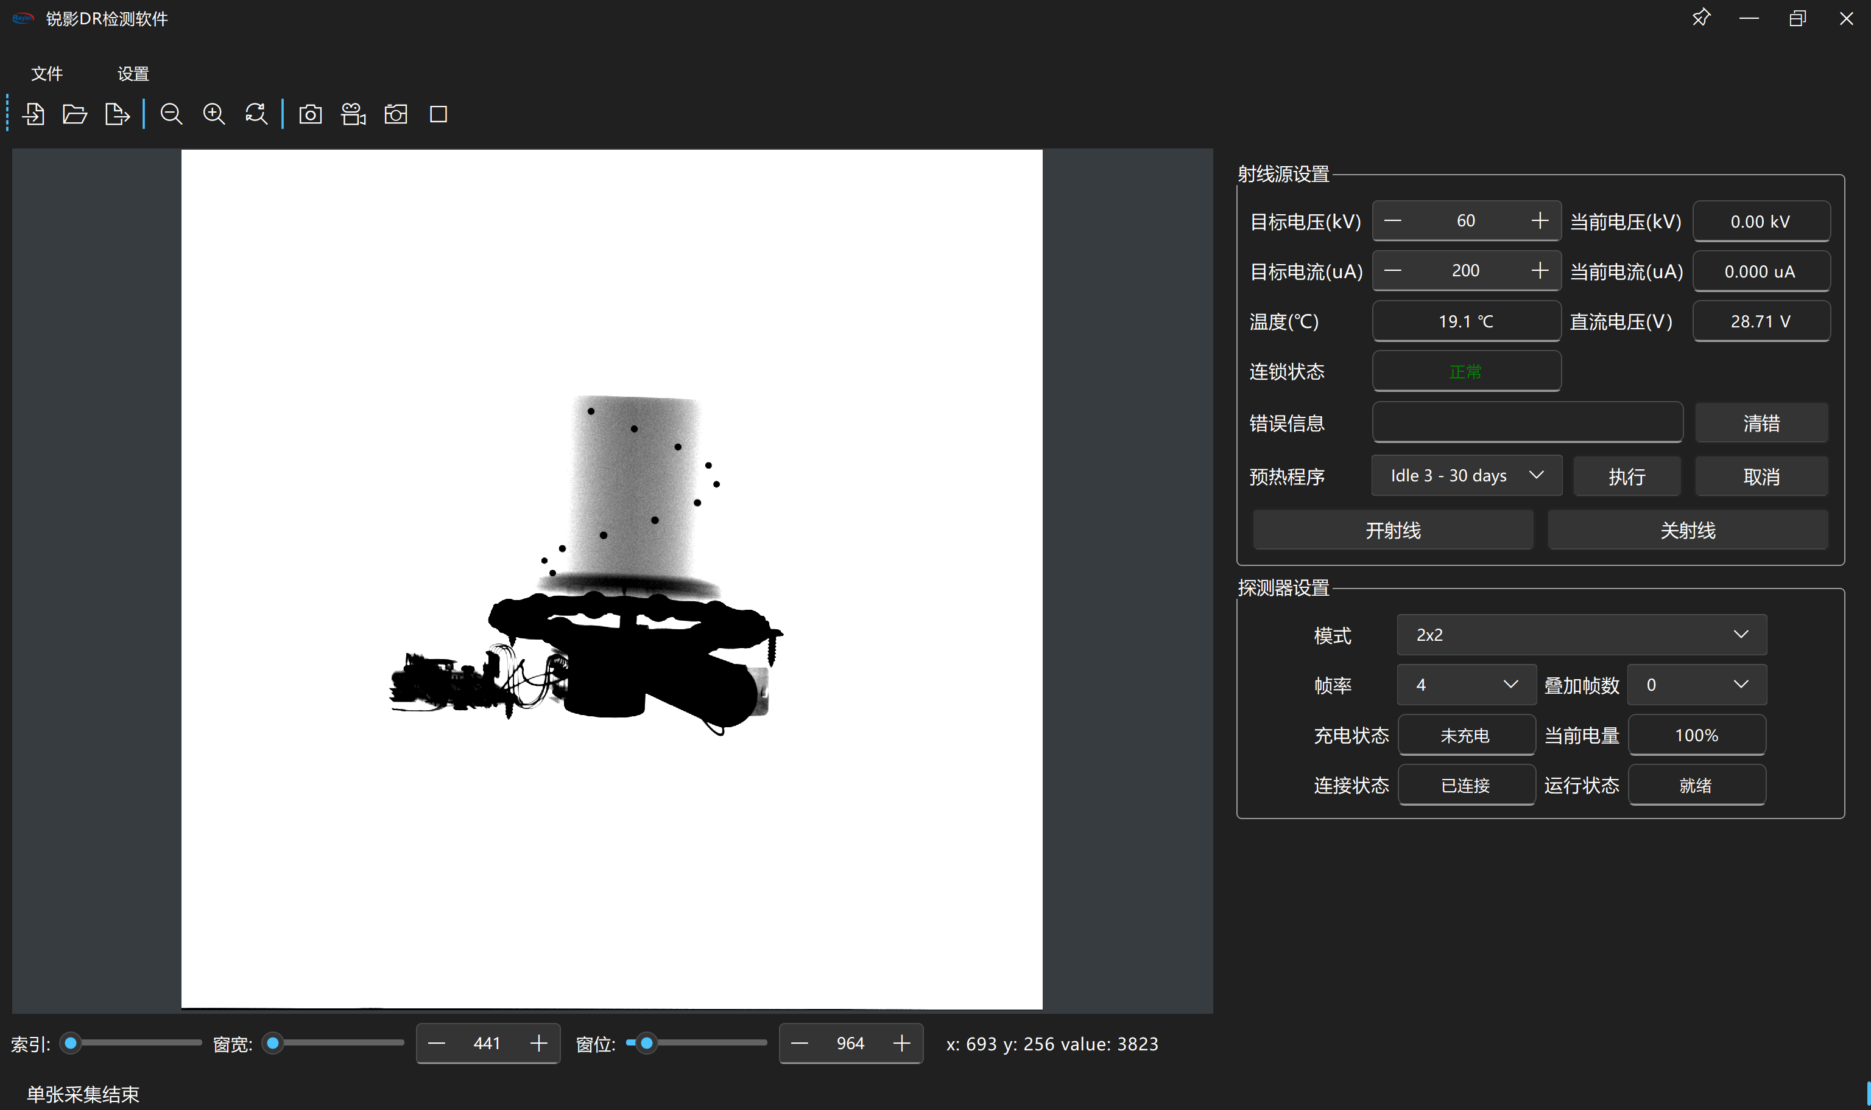
图1 程序运行主界面
注意：使用前应确认工作区域已清场、设立警示标识、符合辐射安全规定。
注意：使用前应检查射线源、探测器电量是否充足，检查所有设备外观有无明显损坏。

系统连接
本系统支持有线、笔记本无线和全无线三种连接方式。
连接方式 | 说明
方式1：有线 | - 射线源与探测器使用网线接入交换机；  - 笔记本通过有线方式连接交换机，并修改IP为固定192.168.10.110;掩码配置为255.255.255.0  - 通过软件界面-菜单栏-帮助-打开配置文件，将配置文件中的连接方式修改为1；
方式2：笔记本无线 | - 射线源与探测器通过有线方式连接交换机；  - 交换机通过网线连接路由器；  - 笔记本连接无线：ZTE-4eYkef 密码：12345678，并修改IP为固定192.168.10.111；掩码配置为255.255.255.0;  - 通过软件界面-菜单栏-帮助-打开配置文件，将配置文件中的连接方式修改为2;
方式3：全无线 | - 笔记本需要连接一个额外的无线网卡，该无线网卡连接射线源的无线AP：Z25366-B00322，修改该网卡的IP地址为自动获取；  - 笔记本自带无线网卡连接探测器的无线AP：FPD-DE440100TA21240001X，并配置该网卡的IP地址为192.168.10.112；  - 通过软件界面-菜单栏-帮助-打开配置文件,将配置文件中的连接方式修改为3；  - 将交换机断电，或者将探测器与交换机的连接断开；
表5 系统网络连接配置表
注意：无线网络连接受现场网络环境影响，可能会出现网络连接不稳的情况，建议使用全有线的方式或者笔记本无线的方式进行X射线检查仪的操控。
注意：修改连接方式需要先修改程序运行目录下的config.ini文件，然后重新启动X射线检查仪控制软件。
注意：采用全无线连接方式时，需要将探测器与交换机的网线连接断开。

探测器校正
注意事项
建议在下述情况出现时，创建或更新校正模板：
- 当探测器首次安装至系统后，创建 offset, gain, defect 校正模板
- 系统设置或硬件配置发生变化后，更新 offset, gain, defect 校正模板
- 在射线源改变时，更新 gain, defect 校正模板
- 探测器和射线源的相对位置发生改变时，更新 gain, defect 校正模板
- 每隔 6 个月，更新 gain, defect 校正模板
为获得更好的校正效果，创建模板前，请确保：
- 冷启动设备已预热 15 分钟
- 探测器有效成像面应被 X 射线锥形束完全覆盖，且射线源锥型束射场中心落在探测器的成像视野中心，视野中无其他物体（滤过除外）
创建模板时，请确保：
- 保持探测器的稳定，避免产生振动
- 切勿断开系统电源
- 采集亮场图像时有 X 射线发出
- 采集暗场图像时和创建 Offset 模板时无 X 射线发出
表6 探测器校正说明表

2.3.1 暗场校正
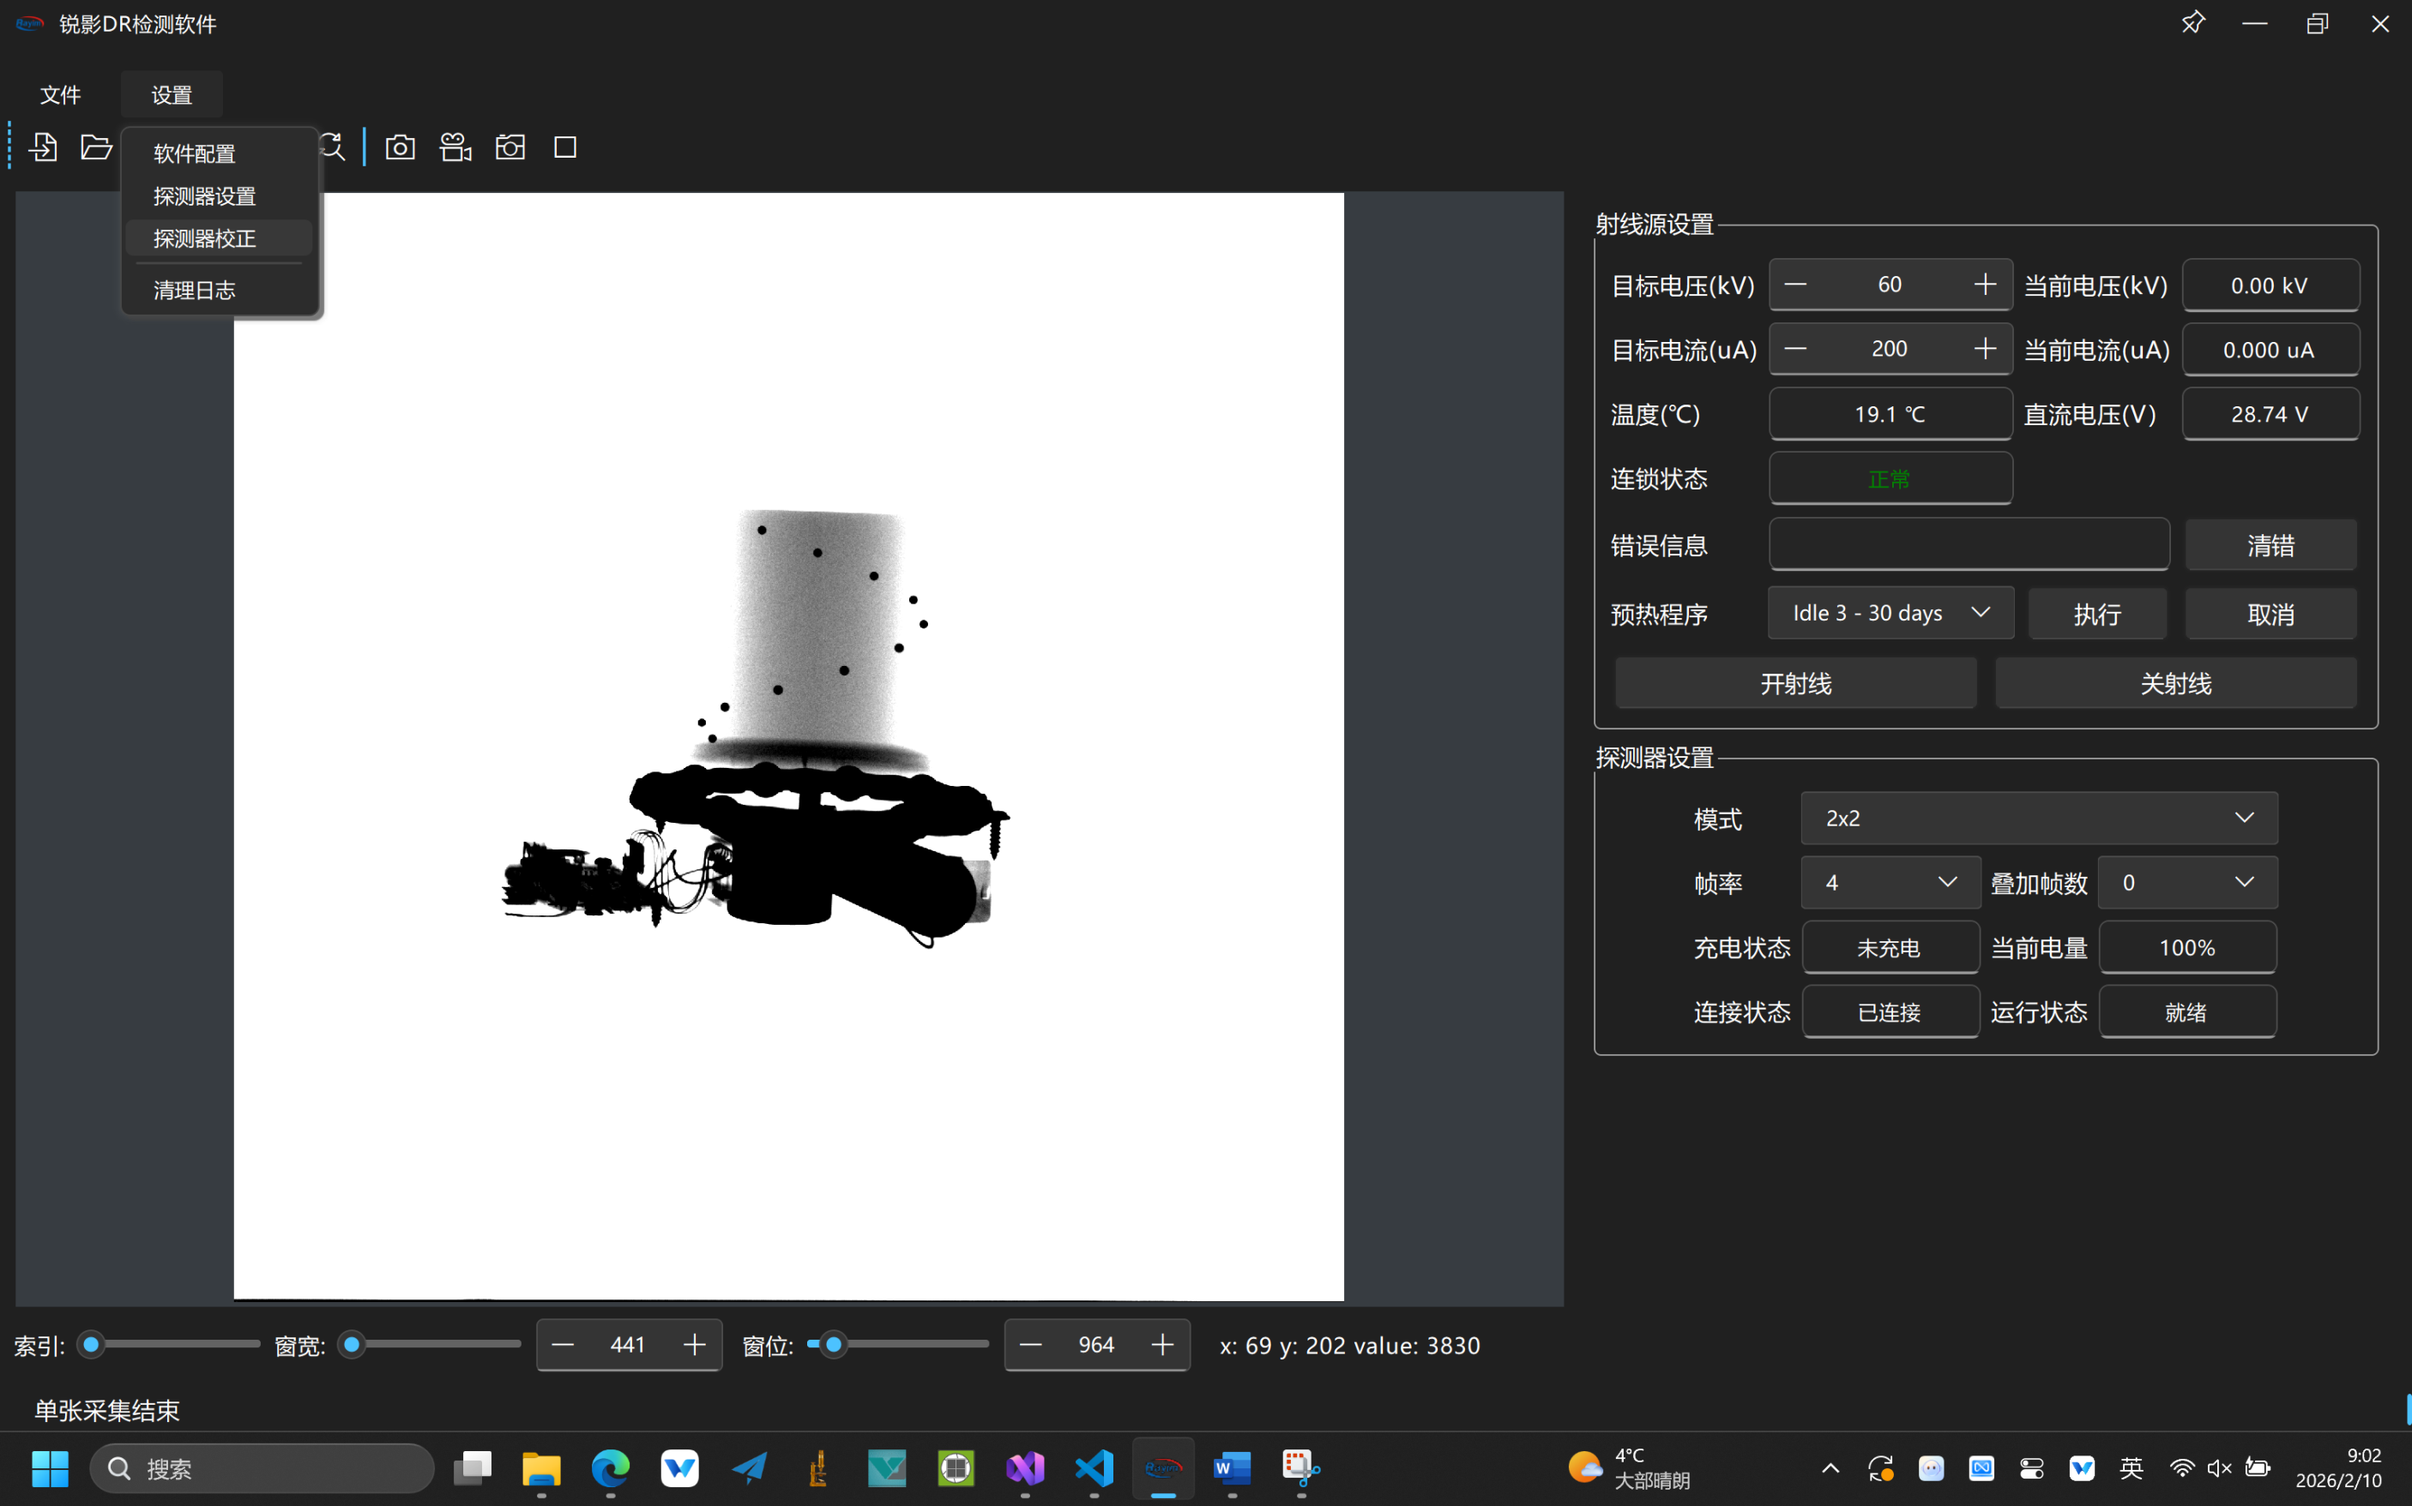
图2 探测器校正入口
从主页面点击探测器校正菜单，进入校正界面。
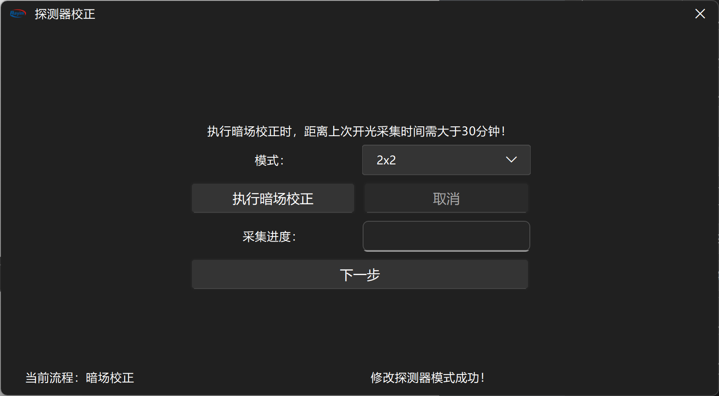
图3 暗场校正界面
选择需要标定的模式后，点击执行暗场校正按钮，便开始进行执行暗场校正。
注意：进行暗场校正时，需确保距离上次开光采集的时间大于30分钟！
注意：进行校正时，需确保探测器的全部视野中不能存在任何物体！

2.3.2 亮场校正
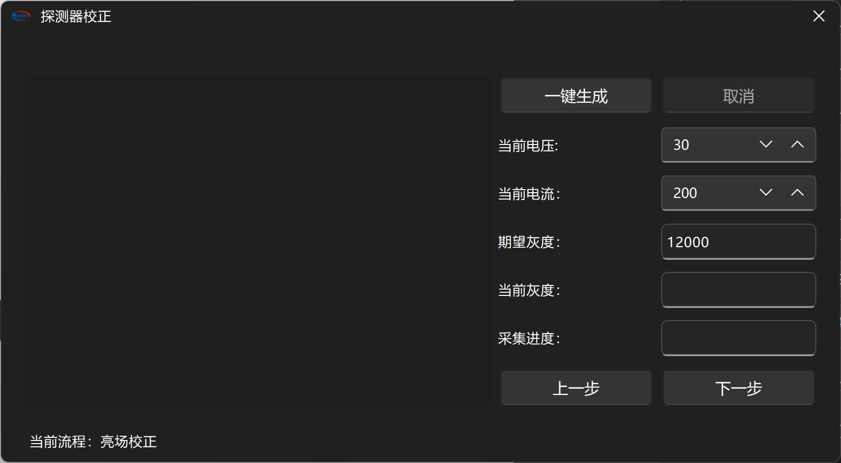
图4 亮场校正界面
执行完暗场校正后，点击下一步，然后点击一键生成按钮，便开始进行亮场校正，校正过程中会实时显示采集到的空场图像。
注意：进行亮场校正时，需确保已经进行暗场校正，或已经存在暗场校正模板。执行亮场校正时，会自动开启X射线，需要保证在执行亮场校正时，探测器的整个视野中没有任何物体！

2.3.3 缺陷校正
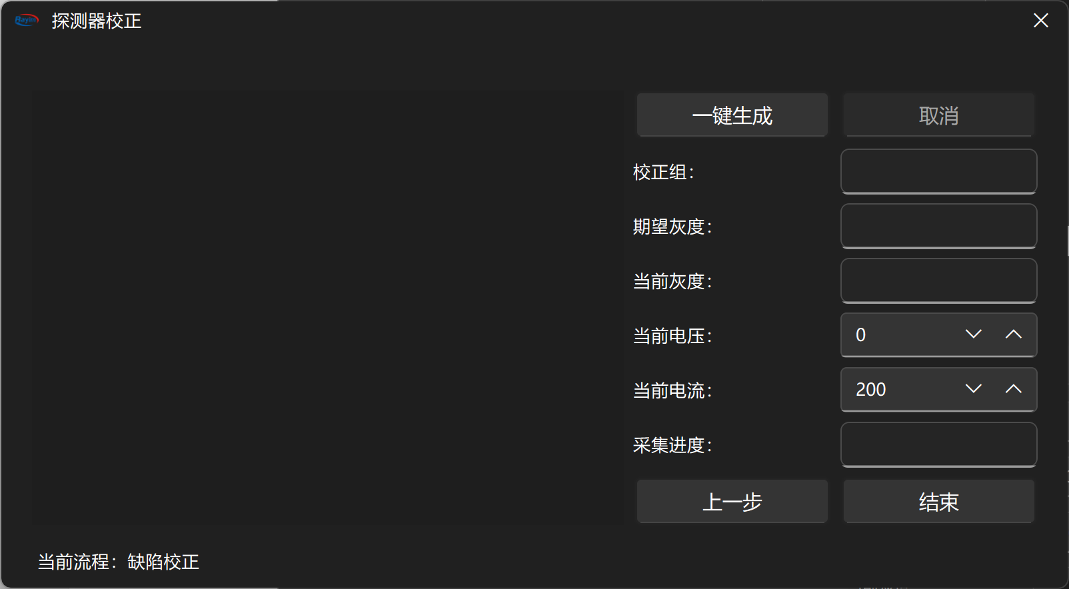
图5 缺陷校正说明
执行完暗场校正后，点击下一步，然后点击一键生成按钮，便开始进行缺陷校正，校正过程中会实时显示采集到的空场图像。在进行缺陷校正过程中，会执行多次的开射线-关射线动作。
执行完缺陷校正后，即可点击结束按钮，然后可以进行正常的图像采集动作。
注意：进行缺陷校正时，需确保已经进行暗场校正和亮场校正，或已经存在暗场校正模板和亮场校正模板。执行缺陷校正时，会多次自动开启和关闭X射线，需要保证在执行缺陷校正时，探测器的整个视野中没有任何物体！

射线源训管
为延长设备使用寿命，在操作设备前，请参照表7，根据停机时长和环境温度进行不同时长的训管操作。
注意：如设备需要长时间闲置，必须每6个月开启设备进行一次慢速训管。
注意：如果环境温度低于0°C，在训管前需要将油温回温至0°C以上。建议油温高于5°C，以确保设备正常运行。
环境温度 | 停机时长 | 训管等级 | 预计完成时间
5℃及以下 | 少于1天 | 快速 | 5分钟
5℃及以下 | 1-30天 | 中速 | 10分钟
5℃及以下 | 1月以上 | 慢速 | 50分钟
5℃以上 | 少于3天 | 无需训管
5℃以上 | 3-30天 | 快速 | 5分钟
5℃以上 | 1-3月 | 中速 | 10分钟
5℃以上 | 3月以上 | 慢速 | 50分钟
表7 训管程序选择表
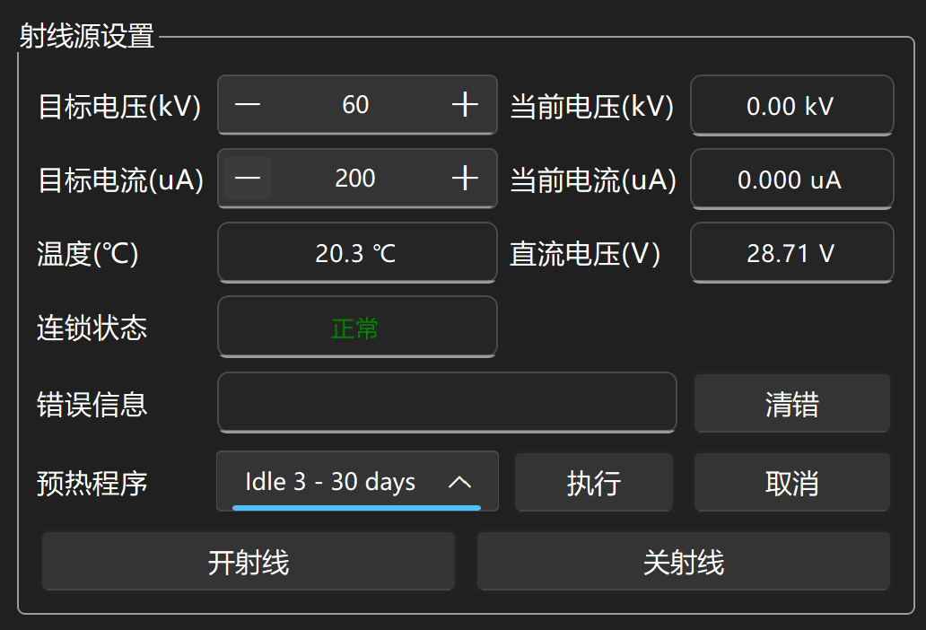
图6 射线源操作界面
1. 打开主页面，点击训管显示区中预热程序的下拉选项，选择合适的训管时长。
2. 选择时长后，点击“执行 ”按钮，开始训管。
3. 电压电流反馈区将会显示当前电压和电流。训管开始后，电压电流会自动上升达到球管升温的效果。
4. 请等待至电压电流反馈区反馈为零，训管过程自动结束。
注意：训管过程中会自动开启X射线！

DR拍照
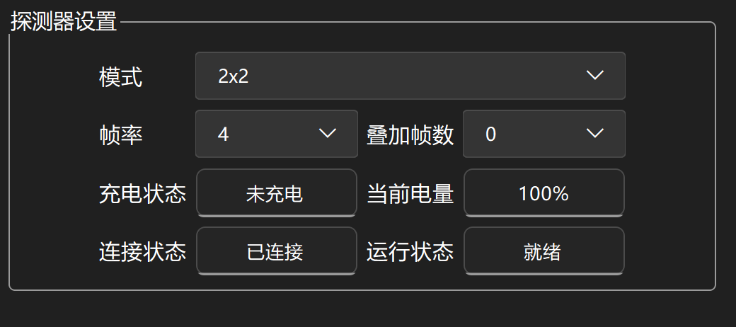
图7 探测器设置界面
通过探测器设置区，选择进行采集的模式、帧率、叠加帧数等参数。
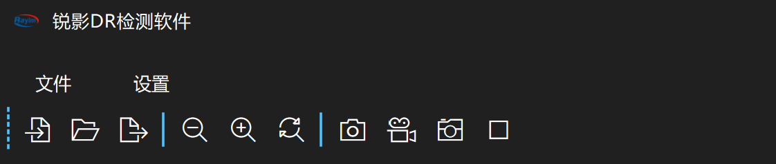
图8 菜单栏和工具栏界面
点击菜单栏的单帧采集按钮，连续采集按钮，多帧采集按钮，即可进行单帧采集、连续采集和多帧采集。
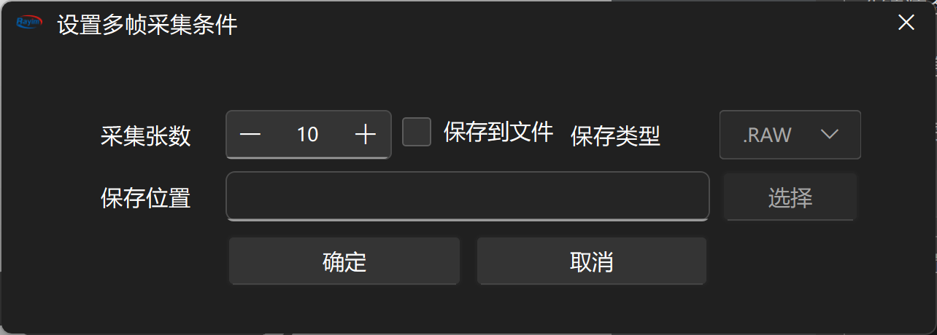
图9 多帧采集参数设置
进行多帧采集时，可以指定需要采集的帧数，是否保存的文件，保存位置，以及保存类型等参数，当前支持.RAW/.TIFF/.PNG/.JPG格式数据的保存。
注意：进行DR拍摄时会发射射线源！
注意：进行连续采集或者多帧采集时，如果指定了叠加帧数，会导致图像存在图像的多帧残影，请按需开启叠加功能！
通过菜单-设置-设置软件参数，可以弹出系统软件参数配置界面，通过此界面可以对可以配置采集时的显示选项，选择 “显示叠加之后的数据”时，当指定了叠加帧数后，不会显示采集到的每一帧图像，只有当前角度的所有数据叠加完成后，才会显示叠加之后的图像；若选择“显示每一帧数据”，实时采集过程中的每一帧图像都会实时显示。
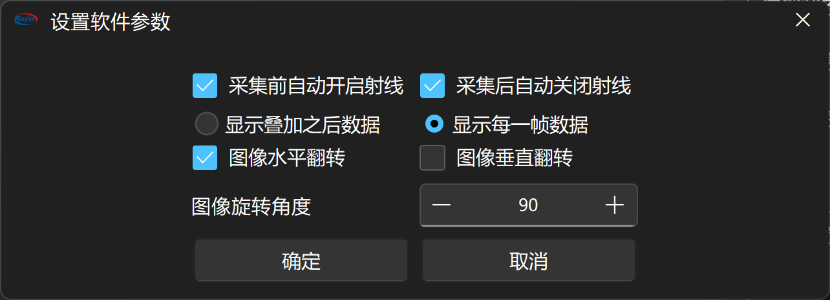
图10 设置软件参数

图像操作
通过菜单栏中的文件操作，或者工具栏的文件操作按钮，可以打开已保存的图像文件、图像文件夹。
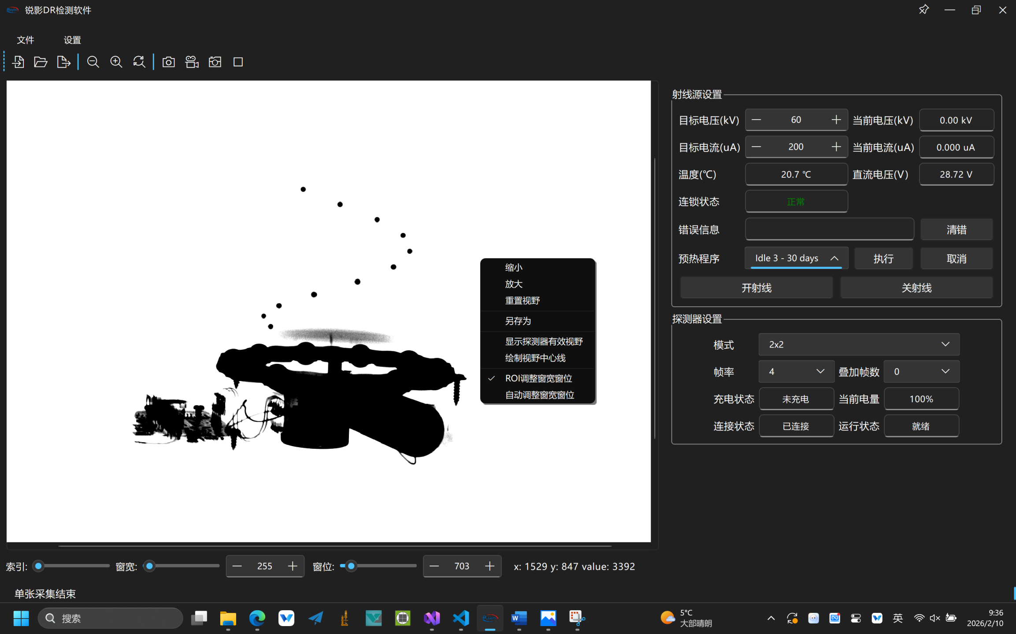
图11 图像操作示意
鼠标右键单击图像，可以选择需要进行的图像操作，比如缩小、放大、恢复等功能。
对于对比度显示不佳的采集场景，可以通过框选ROI区域，或者调节窗宽窗位来实现图像的显示效果优化。
通过菜单栏-设置-设置软件参数界面，可以对图像参数进行配置，如选择是否进行水平方向和垂直方向的翻转，是否进行图像的旋转等操作。
注意：打开文件夹时，需确保文件夹下的文件格式一致（例如全部为.RAW数据，或者全部为.TIFF数据）。打开的图像为.RAW格式时，还需要在弹窗的输入框中输入图像的宽高，对于本系统采集出来的图像数据，1×1模式下的图像尺寸为4300×4300，2×2模式下的图像尺寸为2133×2133，3×3模式下的图像尺寸为1422×1422，4×4模式下的图像尺寸为1066×1066。

异常问题处理

射线源异常
射线源配备了故障检测功能，如打火检测、过温检测、过流检测和过压检测等。在射线源运行时会对工作状态进行实时监控，如果检测到故障，GUI操作面板将显示发生的故障类型。本节对故障进行了详细的描述，便于故障的诊断和处理。
问题 | 可能原因 | 解决方案
电源指示灯熄灭 | 无电源供应 | 检查输入电源是否通电
电源指示灯熄灭 | 电源输入错误 | 检查输入电压范围
无法连接通讯 | 无电源供应 | 请确保已接通电源
无法连接通讯 | 线缆接触不良 | 确保串口或以太网电缆连接牢固，同时检查电缆是否损坏
无法连接通讯 | IP地址设置错误 | 对于以太网，请确保IP地址设置为  192.168.10.110 ，或参照节2.1进行设置
无法发射X射线 | 互锁打开 | 关闭互锁
无法发射X射线 | 故障报警保护 | 如果出现故障报警信息，点击复位按钮
无法发射X射线 | 输入电源不足 | 在X射线打开时检查输入交流电源是否稳定
表8 射线源常见异常表
注意：若发生射线源故障，在重新运行机器前，需要先按清错按键，清除所有错误信息。

探测器异常
故障 | 解决方法
探测器上电无法开机 | 电池供电：  检查电池是否插入 ；  检查电池仓内插针引脚是否弯曲或脏污 ；  检查电池电量，如电量过低，插入电量充足的电池；  适配器供电：  检查电源适配器、分线盒和探测器是否连接牢固 ；  检查电源适配器上指示灯是否亮起；
探测器无法与工作站建立连接 | 检查工作站是否已正确安装千兆网卡；  检查网线是否正确插入探测器和工作站网卡的网络接口；  检查是否已按2.1所述正确配置 IP 地址（工作站对应网卡、探测器 IP 地址应处于同一网段）；
传图速度过慢 | 检查设置帧率是否过低；  检查当前网络速度与带宽设置是否匹配；
采集图像异常 | 检查X射线锥束能否完全覆盖探测器的整个有 效成像区域；  检查射线源和探测器SID（射线源到探测器的距离）是否达到要求；  检查是否有灰尘、或异物附着在 X 射线系统上或在探测器 有效成像区；
表9 探测器常见异常表

系统维护
操作 | 说明
清洁 | 使用柔软干布清洁设备外壳。
电池维护 | 每次使用后及时充电。长期不用时，每3个月进行一次充放电维护。
存储 | 存放于干燥、阴凉、无尘的环境中。避免极端温度。
表10 系统维护说明表

